4 kwietnia 2024 r.

Doskonałe narzędzie: Volkswagen Samochody Dostawcze prezentuje szczegóły wnętrza i przedziału ładunkowego nowego Transportera
- Większe możliwości użytkowe: nowy Transporter marki Volkswagen Samochody Dostawcze oferuje znacznie dłuższą
i szerszą przestrzeń ładunkową niż jego poprzednik. 5,8 m³ to wzrost o 10 procent.
- Doskonały samochód dostawczy: z maksymalną ładownością 1,33 tony i uciągiem do 2,8 tony, nowy Transporter jest samochodem dostawczym zdolnym wykonywać wiele funkcji
- Nowa architektura kokpitu: cyfrowe wskaźniki i nowy system infotainment w standardzie, spełniają wszystkie wymagania współczesnego miejsca pracy w pojazdach dostawczych
- Bardzo elastyczny: w zależności od potrzeb, nowego Transportera można skonfigurować jako pojazd dwu-, trzy-, cztero-, pięcio- lub sześciomiejscowy
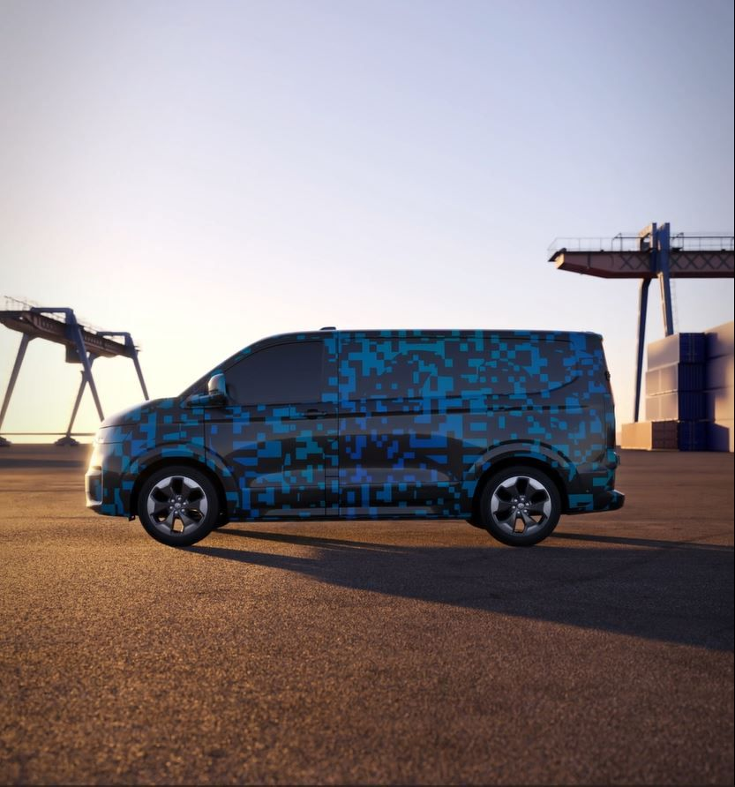
Poznań, 4 kwietnia 2024 r. Wielkimi krokami zbliża się do nas ważne branżowe wydarzenie: Już na początku 2025 roku na pierwszych rynkach pojawi się Nowy Transporter. Jednak zanim to nastąpi, Volkswagen Samochody Dostawcze odkrywa wiele szczegółów dotyczących wnętrza samochodu i przestrzeni ładunkowej kolejnej, zupełnie nowej generacji Transportera. Podobnie jak Multivan i ID. Buzz, nowy Transporter będzie standardowo wyposażony w cyfrowy kokpit. Przestrzeń ładunkowa,
w porównaniu z Transporterem 6.1 oferuje też znacznie więcej korzyści. Najwyraźniej widać to na przykładzie podstawowej wersji modelu
z normalnym rozstawem osi: jej przestrzeń ładunkowa jest o 61 mm dłuższa, a szerokość między nadkolami została zwiększona o 148 mm. Oznacza to, że każdy klient, który był zadowolony z poprzednika, będzie też zachwycony znacznie ulepszonym, nowym Transporterem.
Wysokiej jakości, przestronny i funkcjonalny: Wnętrze Transportera zostało w najdrobniejszych szczegółach zaprojektowane na nowo. Celem prac rozwojowych i projektowych było stworzenie Transportera o typowych dla Volkswagena cechach stylistycznych, w połączeniu z maksymalną przestronnością i funkcjonalnością. Nowa generacja Transportera marki Volkswagen Samochody Dostawcze pokazuje jasno, że cel ten został osiągnięty pod każdym względem.
Znajomy układ busa marki Volkswagen: Wszyscy właściciele T6.1, w nowej generacji Transportera znajdą to, co znają już doskonale: wysoką pozycję siedzenia, szerokie drzwi i wysokie umiejscowienie dźwigni zmiany biegów. Zestaw nowych, cyfrowych instrumentów i wskaźników jest dla kierowcy bardzo dobrze widoczny. Zestaw ten składa się z 12-calowego (30 cm) ekranu Digital Cockpit o dużych możliwościach konfiguracji, na wprost wzroku kierowcy oraz z 13-calowego (33 cm) ekranu dotykowego standardowego systemu infotainment zawierającego m.in. radio DAB+
i bezprzewodowe połączenie z Apple CarPlay/Android Auto za pośrednictwem aplikacji Connect. Inny element wyposażenia standardowego to nowa kierownica wielofunkcyjna z przyciskami, które są łatwe w obsłudze nawet w rękawiczkach. Nowy Transporter, podobnie jak Multivan i ID. Buzz, ma też elektroniczny hamulec postojowy z funkcją Auto-Hold. Obsługa elektronicznego hamulca postojowego została przeniesiona na panel deski rozdzielczej, zwalniając w ten sposób więcej miejsca
w przestrzeni na nogi i - w zależności od wersji wyposażenia - umożliwiając dostęp do tylnej części kabiny.
Nowy Transporter – nawet sześć miejsc siedzących: Standardowo nowy Transporter w wersji furgon jest wyposażony w dwa indywidualne fotele
z przodu. Opcjonalnie dostępne są również trzy fotele z przodu (fotel kierowcy i dwuosobowa kanapa). Oprócz tego, nowy Transporter może być wyposażony w maksymalnie trzy łatwo wyjmowane pojedyncze fotele
w drugim rzędzie oraz - w późniejszym terminie jako Kombi (samochód osobowy) - także w trzyosobową kanapę w trzecim rzędzie. Jako jedyny pojazd dostawczy w tej klasie, nowy Transporter będzie również dostępny
z podwójną kabiną i z otwartą przestrzenią ładunkową z otwieranymi burtami. W tym przypadku wyposażony będzie w sześć miejsc siedzących: fotel kierowcy i dwuosobowa kanapa w pierwszym rzędzie oraz trzyosobowa kanapa w drugim rzędzie siedzeń. Jako obicia foteli dostępne będą wytrzymałe tkaniny oraz dwa warianty sztucznej skóry.
Przestrzeń ładunkowa o pojemności od 5,8 do 9,0 m³: Nowy Transporter ma 5050 mm długości - to wzrost o 146 mm w porównaniu z poprzednikiem. Rozstaw osi został wydłużony o 97 mm, do 3100 mm. Opcjonalnie dostępna będzie wersja z rozstawem osi większym o 400 mm (całkowita długość: 5450 mm). Szerokość zewnętrzna Transportera wzrosła o 128 mm
w porównaniu z poprzednikami (bez lusterek zewnętrznych) i wynosi 2032 mm. Maksymalna szerokość między nadkolami została zwiększona o 148 mm, do 1392 mm. Ułatwia to przewożenie europalet. Długość przedziału ładunkowego Transportera z normalnym rozstawem osi po podłodze wynosi 2602 mm - to dodatkowe 61 mm. Przy wydłużonym rozstawie osi długość przedziału ładunkowego wzrasta do 3002 mm. Dzięki większej długości zewnętrznej, szerokości i rozstawowi osi, Volkswagen Samochody Dostawcze był w stanie znacznie zwiększyć ładowność nowego Transportera. Największa pojemność przestrzeni ładunkowej przy normalnym rozstawie osi i dla wszystkich typów napędu, została zwiększona praktycznie o wielkość dwóch skrzyń i wynosi teraz 5,8 m³. Wersja z długim rozstawem osi i wysokim dachem pomieści do 9,0 m³. Przedział ładunkowy może być skonfigurowany z różnymi ściankami działowymi i dostosowany do indywidualnych wymagań klienta.
Maksymalna ładowność 1,33 tony: Pomimo swoich rozmiarów, nowy Transporter mający poniżej 2 metrów wysokości (normalny dach), mieści się na wszystkich konwencjonalnych parkingach wielopoziomowych. Dzięki promieniowi skrętu wynoszącemu zaledwie 11,8 metra (normalny rozstaw osi), bez trudu pokonuje też ciasne zakręty podczas manewrowania. Ponadto Volkswagen Samochody Dostawcze zadbał o to, by to wielozadaniowe „narzędzie na kółkach” dla profesjonalistów, mogło również przewozić całkiem spore ciężary: maksymalna ładowność nowego Transportera wynosi do 1,33 tony. A jeśli to nie wystarczy, nowa generacja Transportera może ciągnąć przyczepy o masie do 2,8 tony.
Cyfrowe i intuicyjne: Kierowcy modeli T6.1, Multivan i ID. Buzz natychmiast odnajdą się w przejrzystej i intuicyjnej strukturze menu wszystkich wyświetlaczy i paneli sterowania nowego Transportera. Jak zwykle, funkcje oświetlenia są rozmieszczone po lewej stronie obok kierownicy, a przyciski ważnych funkcji pojazdu, menu i głośności dźwięku, na pasku po prawej stronie. Powyżej znajduje się ekran dotykowy systemu infotainment.
W dolnej części ekranu umieszczono pasek wyświetlacza z głównymi funkcjami klimatyzacji oraz z obsługą ogrzewania siedzeń. Duży ekran główny z dowolną konfiguracją ikon znajduje się pośrodku. Nad ekranem głównym znajdziemy pasek obsługi z szeroką gamą standardowych informacji (takich jak temperatura zewnętrzna lub poziom naładowania smartfona) oraz przycisk Home, który jednym kliknięciem przenosi użytkownika z powrotem do menu głównego. System infotainment można opcjonalnie rozszerzyć o nawigację, mobilne usługi internetowe Volkswagena VW Connect i VW Connect Plus (standardowo z systemem nawigacji) oraz system nagłośnienia Harman Kardon.
Wszystko naładowane: na konsoli środkowej znajduje się miejsce na smartfona, z opcjonalną funkcją ładowania indukcyjnego. Inne urządzenia można ładować za pośrednictwem maksymalnie siedmiu interfejsów USB-C, USB-A i 12 V. Ponadto Volkswagen Samochody Dostawcze dla nowego Transportera oferuje opcjonalny koncentrator zasilania 230 V (400 W)
z konwerterem, do zasilania wszelkiego rodzaju dużych urządzeń elektrycznych. Dla wariantów elektrycznych lub zelektryfikowanych będzie również dostępny falownik o mocy wyjściowej 2,3 kW.

Kontakt:
Magda Piekarczyk - Olszak
Kierownik komunikacji marketingowej i PR
Volkswagen Samochody Dostawcze
tel.+48 690 406 386
e-mail: magda.piekarczyk-olszak@volkswagen.pl

O marce Volkswagen Samochody Dostawcze:
Marka Volkswagen Samochody Dostawcze (VWSD) jako wiodący producent lekkich samochodów dostawczych znacząco i nieustannie kształtuje przemysł transportowy, zarówno towarowy jak i pasażerski. Nasze pojazdy przewożą pracowników budowlanych, rodziny i poszukiwaczy przygód, bułki, paczki i deski surfingowe. Codziennie pomagają niezliczonym ludziom na całym świecie w wykonywaniu swojej pracy, jeżdżą po drogach jako mobilne warsztaty oraz dowożą lekarzy pogotowia i policjantów do miejsc ich interwencji.
W zakładach w Hanowerze (D), Poznaniu (PL), Wrześni (PL) i Pacheco (ARG) około 24 tys. pracowników produkuje serie Transporter, Caddy, Crafter i Amarok, a od 2022 r. – również ID. Buzz – w pełni elektryczny model wzorowany na kultowym VW Bulli. Volkswagen Samochody Dostawcze to w obrębie Grupy Volkswagen wiodąca marka w zakresie jazdy autonomicznej oraz usług mobilności, takich jak Mobility-as-a-Service i Transport-as-a-Service – są to dziedziny, w których marka kształtuje przyszłość mobilności. W ten sposób marka transportuje społeczeństwo jutra wraz z jego wszystkimi wymaganiami ku czystej, inteligentnej i zrównoważonej mobilności. Za taką właśnie mobilnością opowiada się marka Volkswagen Samochody Dostawcze zgodnie ze swoją maksymą: transportujemy sukces, wolność i przyszłość.

